Escuela Normal de Educación Preescolar
Licenciatura en Educación Preescolar
Ciclo escolar 2020-2021
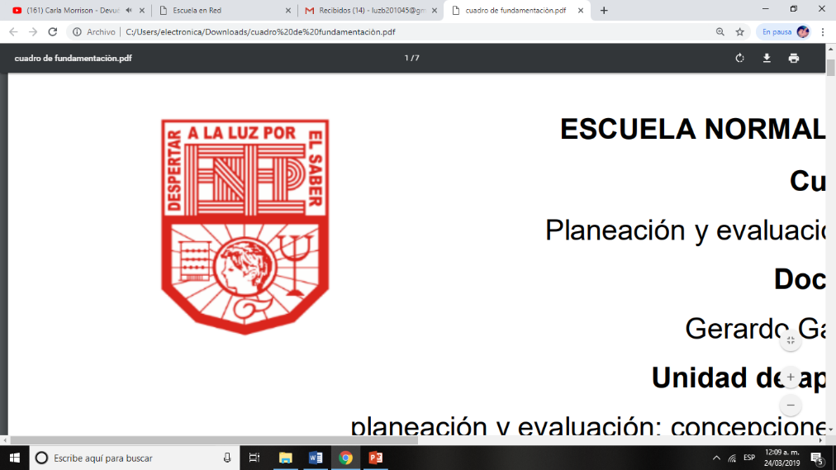

Curso:
Creación literaria

Profesora:
Silvia Banda Servín

Alumna:
Yamile Margarita Mercado Esquivel #9
Luz María Velásquez Mata #20
3° “B”

“Análisis de narrativas infantiles”

Unidad de aprendizaje I. Discursos literarios en la niñez

Competencias de Unidad
- Detecta los procesos de aprendizaje de sus alumnos para favorecer su desarrollo cognitivo y socioemocional.
- Integra recursos de la investigación educativa para enriquecer su práctica profesional, expresando su interés por el conocimiento, la ciencia y la mejora de la educación.

16 de mayo de 2021 Saltillo, Coahuila


ESCUELA NORMAL DE EDUCACIÓN PREESCOLAR
CURSO CREACIÓN LITERARIA
RÚBRICA PARA EVALUAR ESQUEMA
CRITERIO | EXCELENTE | NOTABLE | BUENO | SUFICIENTE | DESEMPEÑO
 | 95-100 | 85-94 | 75-74 | 70 | NA
ENFOQUE | El tema principal se presenta en el centro como el tronco de donde se desprenden las demás ramificaciones | El tema principal se presenta en el centro utilizando una palabra | El tema es presentado por una palabra en el centro, es difícil de identificar que es el tema principal ya que no se encuentra resaltado | El tema no se presenta en el lugar correcto y no tiene un formato muy llamativo | El tema no se presenta en el lugar correcto, no tiene un formato muy llamativo, por lo que el trabajo
PALABRAS CLAVES | Se manejan conceptos importantes, destacándolas y diferenciando las ideas principales de las secundarias por medio de colores diferentes, subrayados, recuadros u otras formas | Las palabras claves están destacadas por medios de recuadros o colores | Sólo algunas palabras claves están resaltadas para destacar su importancia | No se distinguen los conceptos principales de los secundarios ya que tiene el mismo formato | Los conceptos no tienen ninguna relación con el tema por lo que el mapa pierde su concordancia y relación con éste
ORGANIZACIÓN | Los elementos que componen el mapa conceptual se encuentran organizados de forma jerárquica conectores que hace fácil su comprensión | Los conceptos o están acomodados de forma jerárquica pero los conectores no están del todo bien estructurado | Los elementos del cuadro están un poco desorganizados, ya que no están acomodados según su relevancia | No hay organización de ideas, no presenta ningún acomodo | Los elementos están mal acomodados por lo que el mapa pierde el sentido lógico

ENLACE DEL ESQUEMA SOBRE EL ANALISIS DE NARRATIVAS INFANTILES

https://www.canva.com/design/DAEetl05I78/YdSfeKqieH8twl2hdbdzlw/view?utm_content=DAEetl05I78&utm_campaign=designshare&utm_medium=link&utm_source=sharebutton

Referencias
Lluch, G. (2003). Análisis de narrativas infantiles y juveniles (No. 7). Universidad de Castilla La Mancha.

